RINGLE 글로벌 퍼포먼스 마케터 인턴
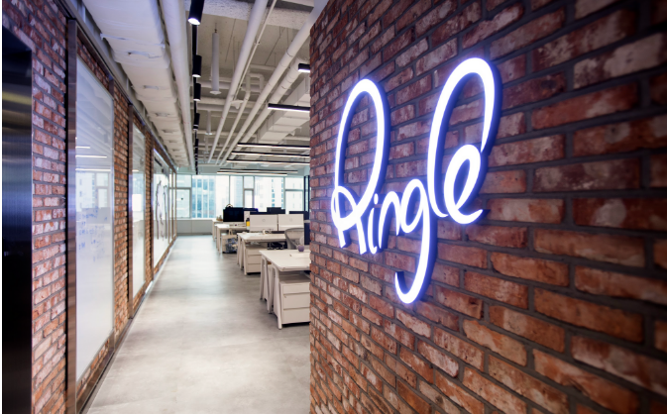
우리는 GREAT 한 분을 모시고, 더 GREATER 할 수 있도록 돕습니다.

📅업무기간
- 2023/1/16 ~ 2023/4/30
  - 시작일 조정 가능, 추후 합의 하에 기간 연장 가능

👉이런 일을 합니다
- 퍼포먼스 마케팅 인턴
- 구글/유튜브/페북/인스타/네이버 광고 운영 지원
- 광고 효과 분석 및 리포팅
- 기타 마케팅 전반적인 리서치 지원

🙋‍♀️이런 분을 기다립니다
- 데이터와 숫자를 보고 해석하는 것을 좋아하시는 분
- 꼼꼼하고 침착하신 분

💰급여 및 복지
- 근무시간: 주 5일(8:00~10:00 자율 출근 후 오피스에서 8시간/일 근무)
- 급여: 세전 223만원
- 복지제도:
  - 몰입 가능한 강남역 인근 오피스 근무
  - 링글 수업권 지급
📜 지원 방법 및 진행 절차

1.지원 방법
- 👉 yoonji.song@ringleplus.com 👈 으로 1. 간단한 이력서와 2. 자기소개서를 제출해주세요. 이력서와 자기소개서는 형식이 없습니다.
- 이메일 제목은 아래와 같이 보내주시면 됩니다.
ex) [퍼포먼스 마케팅-Internship] -3개월~ 김링글

2.모집기간
- 2022.12.08~2022.12.30
  - 모집기간을 준수해 주세요!

3.인터뷰 진행 (총 2 round)
1차 인터뷰:
- 제출해주신 Resume를 기반으로 지난 경력과 경험에 대해 나누는 자리입니다.
- 입사 후 실제로 함께 일하실 팀 총괄 및 팀원 분들과 진행합니다.
2차 과제 인터뷰:
- 지원하신 포지션 관련된 과제를 수행하신 후, 해당 과제의 문제 해결 능력 방식에 대해 나누는 자리입니다.
- 소속 팀 뿐만 아니라 협업이 많은 타 팀 분들과 함께 진행합니다.

🚀 성장하고자 하는 분들을 진심으로 서포트하는 조직
- 링글은 가능성이 있는 분들께 더 많은 투자를 하는 조직입니다. 성장에 목마른 분들이라면 지원하실 수 있습니다.

🔎추가로 궁금하신 사항은 첨부드린 노션링크의 추가설명(팀 소개, 인턴 후기, 오피스 사진 등)을 참고해 주세요!
https://ringle.notion.site/RINGLE-ef302c0153064830a7cc84d51fdd8dc6

